PETRA MAREŠOVÁ: PO BOKU ACHALTEKINCŮ ZAŽÍVÁM OKAMŽIKY TÉ NEJČISTŠÍ RADOSTI
31. 10. 2017 06:00
Obrázky: 44
Autor: Petra Marešová Spoluautoři: Iveta Jebáčková-LažanskáFoto: archív Petry Marešové Rubrika: Chov koníPočet přečtení: 2129 Počet komentářů: 4Komentuji zde: Ne Bookmarkován 0 krát
Nebeští koně. S kovovou barvou srsti, věrni jedinému pánu. Koně neúnavní a vytrvalí jako málokteré jiné plemeno, exotikou opředení, s historií dlouhou tak, že je bez jakékoli pochybnosti řadíme mezi nejstarší plemena koní. To jsou achaltekinci!
Učarovali vám achaltekinští koně? Naskakuje vám husí kůže, když je vidíte na chovatelských dnech?
Kdo chce znát plemeno lépe, hlouběji se ponořit do jeho historie, kdo uvažuje nad koupí plnokrevné achalské klisny do chovu, kdo potřebuje chovatelsky pomoci s výběrem vhodného hřebce, ale i ten, kdo se chce jenom pokochat nádhernými, výstavními úspěchy ověnčenými zvířaty, musí se vydat do okresu Pelhřimov. A koho jiného tam hledat, na koho zkušenějšího se obrátit, než na Petru Marešovou a jeden z nejkvalitnějších chovů achaltekinského koně v Evropě? Farma Tukleky vás vždy přivítá s otevřenou náručí a ochotným chovatelským servisem.
Pojďme si s Petrou o "nebeských koních" popovídat...

Petro, jsi předsedkyně Českého svazu chovatelů Achal Teke (ČSCHAT), máš tedy logicky historii plemene "v malíčku". Můžeš nám achaly představit? Co je to za plemeno, jaká je povaha těchto ušlechtilých zvířat?
Achaltekinec je přímým potomkem starověkých koní perských, historie ho zná pod různými jmény - jako koně massagetského, parthského, nisejského, turkmenského… Po tisíciletí byli tito koně šlechtěni, aby vydrželi drsné podmínky vojenských pochodů a nájezdů - od koní se vyžadovala rychlost, obratnost, vytrvalost, odvaha. Zformovalo se plemeno konstitučně tvrdého koně se schopností neúnavného cvalu, s vysokou rychlostí na krátké vzdálenosti, loajálního ke svému jezdci. Kromě „užitných“ vlastností tito koně vynikali osobitou krásou, ušlechtilými formami, elegantním pohybem a silnou vazbou na „svého“ člověka. To ostatně platí dodnes.

Domovinou achaltekince se stal Turkmenistán, země, která je z 90 % pokryta pouštěmi a polopouštěmi. Turkmenistán dal plemeni i jméno, které se vžilo ale až ke konci 19. století – je odvozeno od oázy Achal, kde nejlepší představitele plemene choval kmen Teke. S trochou nadsázky se dá říci, že největší rozkvět chovu a všechna "nej" plemene mají vlastně na svědomí alamany - loupeživé nájezdy...

Můžeš nám, Petro, alamany a praktiky při nich používané, vztahující se k chovu plemene, trochu přiblížit?
Alaman (odvozeno od turkmenského slova „almak“ – vzít) byl loupeživý nájezd, jehož cílem byly ať už obchodní karavany (přes turkmenskou oázu Merv na jižním okraji pouště Karakum vedla Hedvábná stezka) nebo vesnice, osady či stáda znepřátelených kmenů. Podle velikosti cíle se alamanu účastnilo od 3 do 1000 jezdců, obvykle měl každý k dispozici dva koně - jednoho „yabi“ (místní mix stepních plemen) nebo jomuda (další z turkménských plemen), který nesl zásoby a přibližoval jezdce blíže k místu plánovaného nájezdu, a druhého, achaltekince, na kterého nasedal až přímo do akce (bleskovému útoku s rychlým ústupem se říkalo „čapy“, z turkmenského slova „čapmak“ - jet tryskem, závodit).
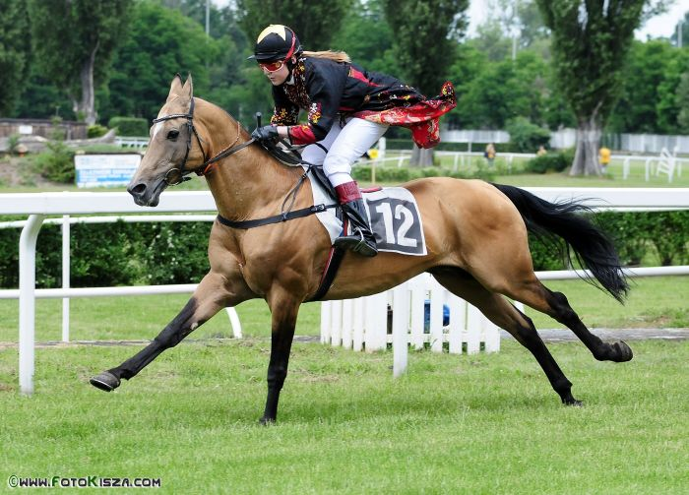Speciální příprava koně na alaman trvala přibližně měsíc, koně se během této doby zbavovali přebytečných tukových zásob (byli krmeni malým množstvím vojtěškového sena několikrát denně a ječmenem, limitováno bylo i napájení), pracovali pod plstěnými pokrývkami a postupně se navyšovala práce ve cvalu. Zároveň byli koně cvičeni k tomu, aby se aktivně podíleli na útoku, tj. aby útočili zuby a kopyty.

A jak to bylo s historií chovu achaltekinců dál?
Novodobá historie plemene se začala psát po roce 1881 po bitvě u Goek Tepe, kdy byl Turkmenistán připojen k Rusku. Car alamany zakázal (do té doby tvořily valnou část obživy Turkmenů).To se odrazilo i na chovu koní - značná část achaltekinců byla tehdy exportována za hranice, převážně do severního Íránu, protože náklady na držení koně byly v zemi s limitovanou krmnou základnou příliš vysoké (jedno z turkmenských rčení říká: „Než z hříběte vyroste dospělý kůň, je z majitele hubený pes.“).
Náhradním využitím achaltekinců se staly rovinné dostihy, národní vášeň Turkmenů (dostihy se běhaly na krátké vzdálenosti, obvykle 200-1000 m, ve formě matchů, vítěz vždy postupoval do dalšího kola a úspěšný kůň tak absolvoval několik „heatů“ za den). Chov nicméně stagnoval a kdo ví, jak by to s achaltekinci skončilo, kdyby gubernátorem oblasti nebyl jmenován generál Alexej Kuropatkin, který jako správný důstojník dokázal rozpoznat a ocenit výjimečné kvality koní. V roce 1897 založil Zakaspickou připouštěcí stanici, do které se mu podařilo zakoupit nejlepší hřebce té doby, které mohli majitelé klisen za výhodných podmínek využívat. Zároveň, aby byli lidé motivováni k chovatelské práci, byly organizovány dostihy a výstavy, na kterých nejlepší koně a jejich chovatelé mohli získat peněžní výhry.

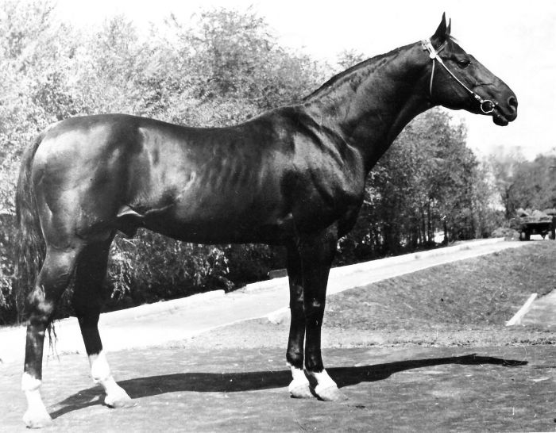

Jak široká je chovná základna u nás a ve světě?
Turkmeni si, podobně jako Arabové, nevedli písemné zápisky o původu svých koní, vše se předávalo ústně z pokolení na pokolení. V roce 1926-27 nicméně proběhla zootechnická expedice s úkolem zmapovat populaci koní ve středoasijském regionu – podklady sebrané K. I. Gorelovem pak posloužily k vydání první plemenné knihy achaltekinského koně(označována je ovšem jako PK č. III, za první a druhý díl se považují ručně psané zápisky Gorelova a Mazana). Zvláštností tohoto III. dílu plemenné knihy je to, že obsahovala dvě části – první byla věnovaná achaltekincům, druhá pak jomudům. V tomto díle plemenné knihy je zapsáno 287 plemenných hřebců a 468 klisen.
Pro porovnání - podle poslední ročenky, která vyšla za rok 2014, je aktuálně registrováno 595 plemenných hřebců a 1747 chovných klisen. Nutno ale podotknout, že v těchto počtech není zahrnut Turkmenistán, který, žel, ač domovinou achaltekince, poněkud sešel z cesty čistokrevné plemenitby (pro achaltekince je stejně jako pro A1/1 a arabské plnokrevníky plemenná kniha uzavřená) a je veřejným tajemstvím, že se v chovu používají angličtí plnokrevníci a anglotekinci (A1/1 x achalteke). U další části, možná čistokrevné populace, chybí již po několik generací DNA testy, které by potvrdily uváděný původ koní, tato zvířata tak nemohou být zapsána do plemenné knihy. Ta je celosvětově vedena ve Všeruském vědecko-výzkumném institutu pro chov koní. Kromě PK pro plnokrevné achaltekince je zde veden registr pro koně s příměsí jiné krve (podmínkou pro zápis je minimální podíl krve achaltekince 1/8).
Největší populace achaltekinců (kromě Turkmenistánu) se nachází v Rusku, dále v Kazachstánu, Uzbekistánu. V Evropě je aktuálně registrováno 170 plemenných hřebců (18 v ČR) a 441 chovných klisen (44 v ČR). Několik stovek koní se nachází v USA a Kanadě, pár jedinců našlo cestu na jihoamerický kontinent a do Afriky. Meziroční přírůstek hříbat se pak pohybuje +- okolo 300 ks na celém světě.

Jak jsi ty sama přišla k chovu plemene Achal Teke? Vím, že tvé kořeny jsou u A1/1, nebo se pletu?
Trochu paradoxně, ač se mi vždycky líbili koně ušlechtilí jako A1/1 a arabové, jsem začínala u huculů v pražském Hucul Clubu. Hucul Club nebyl úplně klasickým jezdeckým oddílem – měl i statut záchranného chovu a ve své době se chovné stádo včetně dorostu pohybovalo okolo 100 kusů. Kromě jezdeckého výcviku jsme se tedy mimoděk staly svědky a účastníky koloběhu připouštění, rození hříbat, odchovu, obsedání a samozřejmě i stáří koní a úhynů… Také to byla výborná škola reality - jak moc a moc jsou koně o tvrdé práci. Hucul Club byl také průkopníkem vytrvalostních soutěží v ČR, a tak jsem v prehistorických dobách endurance mohla vyzkoušet i tuto disciplínu.
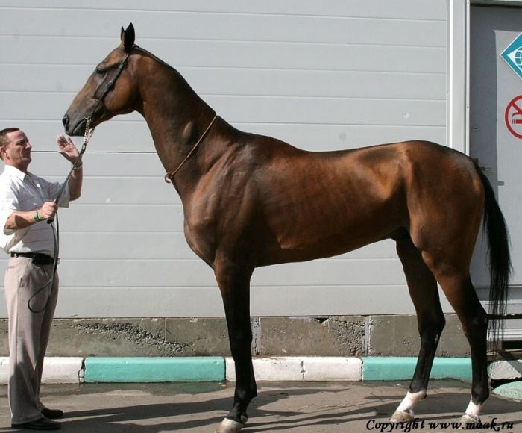
Jinak s A1/1 máš trošku pravdu – dostihy mě odjakživa fascinovaly a přitahovaly, do Chuchle jsem na dostihové dny chodila, jak jen to bylo možné. A první vlastní koně byli plnokrevníci – s Joyíčkem jsem si splnila sen a absolvovali jsme spolu několik dostihů. Druhý, Cenar, dostihovou dráhu neviděl, kupovala jsem ho drezurně přiježděného do úrovně Sv. Jiří. Byl to jeden z mála koní, které znám, který nemusel vyjížďky do terénu a preferoval práci na jízdárně. :-) Cenárek si u nás užívá zaslouženého důchodu, letos mu bylo 27 let.
Co se týká achaltekinců - tak to byl hodně hluboko pohřbený sen! První obrázek a krátké pojednání jsem o nich četla ve Štruplově Chovu koní. A byl to takový těžko vysvětlitelný pocit déjà vu – zkrátka cítíš, že je to ON. „Můj“ kůň. Ale v té době tu achaltekinci jednak ještě nebyli, druhak jsem byla dítě školou povinné a v rámci svých dětských snů jsem se držela více při zemi a snila o tom, jak jednou budu mít farmu s araby. V roce 2002 se pak na EQUICHANNELu objevil inzerát s nabídkou achaltekinců z farmy v Chrastavě - no a pak už to nabralo rychlý spád…

Jak ČR získávala první plemenný materiál, co to bylo za zvířata a jak bys je ohodnotila dnes, očima jistě nepoměrně zkušenějšíma než v začátcích?
Asi se úplně spravedlivě nedá porovnat chovný materiál, který sem prvotně přišel, s koňmi importovanými později. Důvodem je to, že ona se průběžně mění achaltekinská populace jako celek a srovnáme-li ročenkové statistiky z roku 2002 s posledními zpracovanými za rok 2014, tak je patrné, že všeobecně došlo ke zlepšení typu i exteriéru. Takže koně, kteří byli do ČR v 90. letech importováni a dnes se nám jeví jako vesměs průměrní jedinci, mohli v 90. letech patřit k tomu lepšímu v rámci plemene.
Velmi všeobecně snad lze říci, že v té první fázi se do ČR dostali velmi dobří hřebci (viz níže), i když zásadnější otisk bohužel nezanechali. Začátky chovu tohoto plemene jsou sice spojeny s farmou na Chrastavě manželů Havlíčkových, ale...

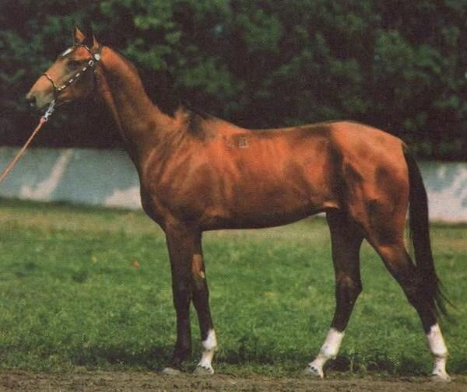

Hřebci
... úplně prvním achaltekincem, který se do ČR dostal, byl ing. Nágrem pro Plemenářské podniky vybraný hřebec Garut 10. Garut se narodil v roce 1982 v Lugovském hřebčíně v Kazachstánu, jako dvouletý naznačil potenciál na dráze a řadil se ke spolufavoritům Derby. Patřil do prvního ročníku po hřebci 944 Gauchar 4, který kromě vlastní úspěšné dostihové kariéry proslul i jako otec výkonnostně mimořádných koní (za dobu svého působení v chovu se stal mj. otcem 5 Derby vítězů a 5 Oaksistek). Matka Garuta, klisna 1421 Akra 10, sama na dráze nestartovala (jako tříletá totiž porodila „dítě lásky“ po neznámém hřebci), ale jako dcera olympijského vítěze v drezuře Absenta měla místo v chovné sestavě Lugovského hřebčína jisté. Garut po ukončení působení v teplokrevném chovu skončil na chrastavské farmě. Smutnou skutečností je, že po Garutovi zůstaly pouze tři plnokrevné dcery.
Z dalších hřebců, kteří tu v 90. letech působili, stojí za zmínku určitě oblíbenec paní Havlíčkové Lakmus - typově výrazný, ovšem také s exteriérovými nedostatky své linie (obecně o exter. vadách plemene - viz níž). Lakmus byl odchovancem hřebčína Těrsk v Rusku, byl synem šampiónky plemene Lolly, po synovi Absenta Araratovi. Poměrně dobře si vedl na dráze, jako 2. doběhl v Derby. Posléze byl zařazen do sportovní přípravy a dosáhl stupně T v drezuře. Určitě by býval měl co v chovu říci (v podílovém chovu dal ve spojení s anglotekinkou Amgou vytrvalostně úspěšnou Allastar, která dokázala zvítězit ve 160km závodu), ale zůstal po něm jediný, ve všech směrech průměrný hřebec Ashbad (posléze odprodaný do Francie).
Posledním hřebcem s potenciálem zlepšovatele byl ve Stavropolském hřebčíně narozený ryzák Mamed, syn 943 Arslana a šampiónky plemene, na dráze úspěšné 1998 Malvy. Malva uspěla i v chovu (kromě jiných je matkou šampiónky plemene Midii nebo výtečného mílaře Melebaidaka). Po Mamedovi bohužel nezůstal jediný plnokrevný potomek.

Klisny
Co se týká klisen, tak v prvopočátku byly importovány vesměs podílové anglotekinky. Import plnokrevných přišel až v polovině 90. let a jednalo se o několik klisen ze Stavropolského hřebčína, větší část pak z hřebčína Čagorta. Přestože se achaltekinci zabydleli ve Stavropolském hřebčíně až v roce 1984, už tehdy disponoval kolekcí vynikajících matek a dnes, z hlediska kvality svých odchovanců, patří k nejúspěšnějším hřebčínům nejen v Rusku, ale i ve světě. Klisny, které odtud přišly do ČR, sice možná nepatřily k tomu úplně nej, ale většina pocházela ze silných, prověřených rodin, po dostatečně kvalitních otcích a s tímto materiálem by se nepochybně dalo dobře pracovat.
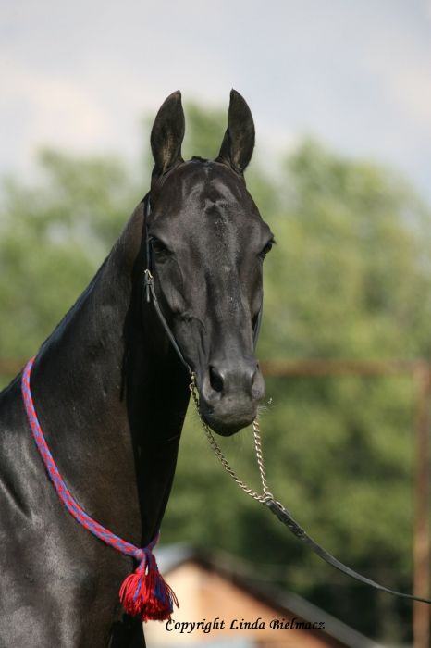
Klisny z Čagorty byly výrazně horší v typu, ale zase s dobrou kostrou, pravidelným exteriérem a některé z nich disponovaly i slušným rodokmenem - ve spojení s vhodnými, dostatečně typickými hřebci by bývaly mohly dát zajímavé potomky. Žel to z různých důvodů nevyšlo. Vlastně až do ukončení činnosti chrastavské farmy v roce 2002 zůstalo z této první éry achaltekinců v Čechách jako výstup pouhých 10 v ČR narozených a registrovaných plnokrevných achaltekinců…

Já a jistě i spousta ostatních "neználků" plemene si určitě všimla, že se achalové dost liší v typu jednotlivých zvířat - čím to?
Důvodem je, že existují tzv. vnitroplemenné typy. Jsou tři, a to: základní, střední a masivní. Někdy se rozdíly mezi jejich představiteli samozřejmě stírají a nelze úplně jednoznačně daného koně zařadit.
- 1. Základní typ – sem patří koně vyššího vzrůstu, dlouhých linií, s delší hlavou, často mírně klabonosou. Oči jsou výrazné, velké, uši dlouhé a tenké, pěkně postavené. Krk je dlouhý, ne široký, vysoko nasazený. Kohoutek je dlouhý, výrazný, hrudník hluboký. Z nedostatků se někdy u tohoto typu objevuje delší měkký hřbet, plochý hrudník bez dostatečné hloubky, horší osvalení, nízké patky ve spojení se strmým postojem. Mezi typické představitele patří příslušníci linií Gelišikli (přes větev Julduze), Perena, Posmana, Everdy Teleke.
- 2. Střední typ – obvykle o něco menší koně než jedinci základního typu. Tito koně vynikají energickým temperamentem, lehčí suchou konstitucí a rychlostí. Hlavá je nevelká, lehká, oči výrazné, uši různé délky, ale vždy pěkně postavené. Krk střední až delší, výrazný kohoutek, hřbet střední délky. Typickými představiteli jsou příslušníci linií Toporbai, Ak Sakal, Ak Belek, El, Sovchoz 2, Fakirpelvan.
- 3. Masivní typ – jak už název napovídá, jsou to koně celkově robustní, masivní, s dobrou kostrou, často hrubší. Vynikají klidným temperamentem, dobrou krmitelností, výkonností. Typickými představiteli jsou příslušníci linií Arab, Kir Sakar, Sere, Karlavač, Dor Bairam.

Zmínila jsi exteriérové nedostatky - jaké to jsou zcela obecně, když vezmeme průřez plemenem jako takovým?
Co se týká exteriérových nedostatků, tak podle statistik z hodnocení chovných koní (hřebců a klisen) je nejčastější vadou krátký zátylek (obvykle spojený i s jelením krkem), odsazená bedra, hrubá hlava (ta je zmiňovaná převážně u turkmenských koní), beraní postoj, strmý postoj, šavlovitý postoj, srázná záď.
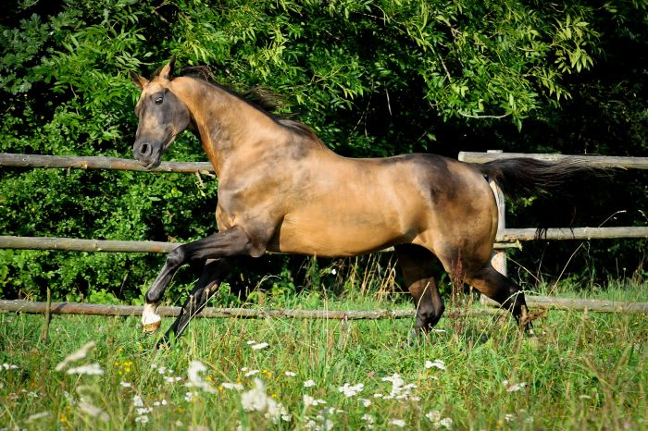
Evropští koně někdy postrádají dostatek kostry (index kostnatosti /pozn. vypočítá se jako (obvod holeně / kohoutková výška hůlková) x 100 a je jedním z ukazatelů konstituce zvířat/ by se u hřebců měl ideálně pohybovat nad 12, u klisen mezi 11,8-11,9). /Koho zajímají další hipometrické indexy a celkově podrobněji problematika hodnocení achaltekinců, může se těšit na některý ze speciálněji zaměřených chovatelských článků od Petry, které nám do redakce ochotně přislíbila... :-) A nezapomeňte si dobře prohlédnout fotopřílohu pod tímto článkem - můžete pocvičit oko, Petra nachystala i fotky méně korektních jedinců./

Jaký je stav koní u tebe doma k dnešnímu dni? Představíš nám pilíře svého chovu? A úspěchy potomstva?
Aktuální stav u nás doma je včetně letošních hříbat 16 koní. Plus ještě pár achalů jiných majitelů, kteří jsou u nás na odchov.

Tukleky - pilíře chovu:
Některé z pilířů už brázdí pastviny za duhovým mostem - například hřebec Germes. K nám přišel už jako 17letý, ale byl neskutečně vitální a byl závislý na nikotinu :-) (u nás nikdo nekouří, takže s nadšením vždy vítal kuřácké návštěvy). Germes se narodil v ruské Čagortě, jako dvouletý si vedl slušně na dráze, pak byl odprodán do Německa, odsud přesídlil do Švýcarska a na stará kolena skončil u nás.
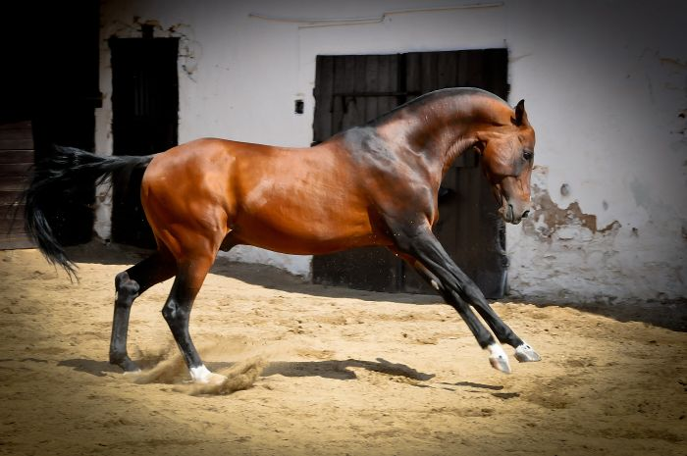Dalším byl Gumon, narozený v Dagestánu a hvězda pjatigorského závodiště na vytrvaleckých distancích. Třikrát běžel nejdelší dostih konaný pro achaltekince, Cenu Turkmenistánu na 6000 m, poprvé ji prohrál (doběhl druhý), protože jeho žokej ho držel zpátky – nevěřil, že v tak šíleném tempu, které nasadil, vydrží až do konce. Následující starty už proměnil ve vítězství, jednou z toho v rekordu dráhy. Za svoji výkonnost byl ohodnocen 9,0 body z 10 možných. Pod sedlem neuvěřitelné monstrum, poháněné snad atomovou energií. :-)
A vlastně jako první měl být asi zmíněný Mingam, který přišel v importu z ruského hřebčína Akhalt-Service. Mingama možná někteří pamatují jako účastníka výstav v Lysé a v Pardubicích (kde vyhrál mnoho ukázkových dostihů) – nesmírně noblesní, ale také nesmírně temperamentní hřebec a trošku narcis, který si náramně užíval všechny akce a fotografování. Výborně se hýbal a skákal. Ze stejného hřebčína pocházela i naše „matka rodu“ Davenda (1996-2016) - Davenda na sebe upozornila coby matka už v Rusku, kdy dala 3. umístěného na Světovém šampionátu v Moskvě, hřebce Karachan. Ještě také v domovském hřebčíně Davenda povila nadějného Damaska, který nakonec skončil v Čechách, v chovu paní Skopalové a osvědčil se jako jeden z nejlepších plemeníků linie Arab v současnosti (ve světovém žebříčku plemeníků je aktuálně umístěn na základě hodnocení svého potomstva na 14. místě).
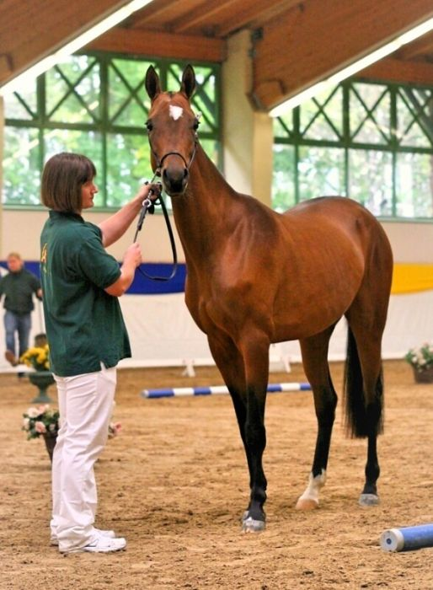U nás pak Davenda ve spojení s Mingamem dala v roce 2006 klisnu Jana-Jan. Jana-Jan se jako dvouletá stala Evropskou juniorskou šampiónkou a rodinnou tradici drží i potomci – titul Juniorské šampiónky Evropy získala i její dcera Jangi a v letošním roce se její syn Shergir stal Absolutním šampiónem Evropy. Oba jsou po hřebci Samurai (viz níže). Kromě Jana-Jan je Davenda také matkou u nás narozeného hřebce Galadawa (po Germes), který působí jako plemeník v Uruguayi, pyšní se titulem Gran Campeóna z tamní velké výstavy El Prado a účastní se vytrvalostních soutěží. Jeho pravá sestra Dijanitra je jednou z nejmladších klisen našeho mateřského stáda a v loňském roce obsadila 2. místo v kategorii 5letých a starších klisen na šampionátu Corona Bohemiae Cup. Zároveň také získala titul Chovatelská naděje (po otci patří k dnes již řídce zastoupené linii Ak Sakal). Na stejném šampionátu byla úspěšná i další dcera Davendy, Djik-Djiki (po Samurai), která obsadila ve své kategorii 2. místo.
V Německu pak dělá radost své majitelce Darakhshan (po Gumon), která se věnuje velmi různorodým aktivitám a je výborným příkladem všestrannosti achaltekince (pokud má tedy štěstí na svého majitele a jezdce). Primárně se věnují klasické drezuře, ale zkouší i všestrannost a letos si odskočili na vytrvalostní závod, kde vyhráli soutěž na 64 km.
Zasloužilou matkou, která si už užívá důchodu na pastvině, je 24letá Grusť(Serasker-Greza), narozená ve Stavropolském hřebčíně. Grusť jako dvouletá obsadila na Ruském šampionátu 5. místo, dostihové kariéře se díky exportu do ČR vyhnula (což je možná škoda, protože její pravá sestra Gulesen obsadila 2. místo v Oaks a 3. místo v ekvivalentu Jarní ceny klisen. Polosestra Gulgadam pak v Oaks zvítězila, získala titul Juniorské ruské šampiónky a stala se matkou mnoha vavříny ověnčeného hřebce Genč). Grustička je matkou Absolutního šampióna Evropy z roku 2012 Ghadira (po Gumon), jeho pravé sestry Gemekaly, umístěné 3. v kategorii 3-4letých klisen na loňském šampionátu. V letošním roce syn Grusti Sadalbari (po Samurai) získal 2. místo ve své kategorii na Evropském šampionátu v Bábolně a zvítězil ve skoku ve volnosti (Sadalbari je v majetku rakouského majitele, Mgr. Hubmanna).
Oporou mateřského stáda je také v Německu narozená Ainabat (Gunesh-Amga), matka Juniorské šampiónky Alcippe (po Samurai) (Alcippe letos zvítězila v juniorském skákání ve volnosti na šampionátu v Bábolně). V Uruguayi pak náš chov reprezentuje její dcera Aglaia (po Gumon), čerstvá šampiónka výstavy El Prado.
A nemohu zapomenout na svého „skoromanžela“ a hlavního manažera farmy, Samuraie. Samurai přicestoval společně s Davendou a Mingamem z hřebčína Akhalt-Service, a to téměř přesně na den svých třetích narozenin. Samurai je velmi silná osobnost a svéráz, ale už se přeci jen věkem trošku obrousil :-). Denní chod farmy má v malíčku, trvá na zavedených pořádcích a velmi nepřehlédnutelně informuje, pokud něco není, jak má být. V rámci hodnocení koní v Evropě v roce 2015 Samurai obsadil 1. příčku v kategorii 7letých a starších hřebců.
Další v chovu zařazené klisny si ještě musí své ostruhy vysloužit, stejně tak u nás působící služebně mladší hřebci.

Co dnešní typ achaltekince vyžaduje ohledně welfare, jak v chovu udržujete potřebnou tvrdost a odolnost charakteristickou pro plemeno?
Vyžaduje úplně to samé, co jiní koně – co nejvíce pohybu na čerstvém vzduchu, dobré krmení, společnost dalších koní. Abychom welfare naplnili 100%, ještě musíme dodat člověka, který ho bude milovat, bude mu schopen naslouchat a stát se mu plnohodnotným partnerem – takového, s kterým bude mít možnost vytvořit ten nejužší svazek. Ne že by nepřežil bez toho – on si poradí také, ale opakovaně (nejen s našimi koňmi), jsem zažila opravdovou proměnu koně, který přišel z hřebčína, kde byl jedním z mnoha (byť ve svých hmotných potřebách dobře obstaraný), do rukou nového majitele, který mu dal lásku a pocit jedinečnosti – nejen, že se ti koně „rozzářili“ vnitřně, ale ta spokojenost a láska se promítly i do fyzického stavu a vzhledu. Co se týká tvrdosti a odolnosti – už asi těžko v dnešní době budeme pravidelně organizovat a absolvovat alamany. :-)
Oficiální testací výkonnosti (a konstituční tvrdosti) jsou pro achaltekince rovinné dostihy – v tomto směru se ale obávám, že se jich v Evropě v dohledné době nedočkáme (pokusy opakovaně byly, ale vždy selhaly pro nedostatek zájmu evropských majitelů).

Jak si ten nedostatek zájmu vysvětlit? Jde o finanční otázku (přece jen nechat si natrénovat koně do dostihů už vyžaduje jiné zázemí a finanční možnosti než klasický hobby sport), nedostatek jezdců nebo je na vině prostá pohodlnost dnešních chovatelů?
Tak svoji roli hraje pochopitelně finanční stránka věci – držet koně v dostihovém tréninku je náročné a pro chovatele by to představovalo významnou položku v nákladech. Navíc většina klientely evropských chovatelů se rekrutuje v lepším případě z řad hobby jezdců, v horším pak ze sběratelů zlatých exotů s nálepkou "achalteke" a zkrátka nedocení koně, který testací na dráze prošel. Možná je tu i strach z neznámého a zažitá představa, že dostihový kůň = šílené a nezvladatelné zvíře.

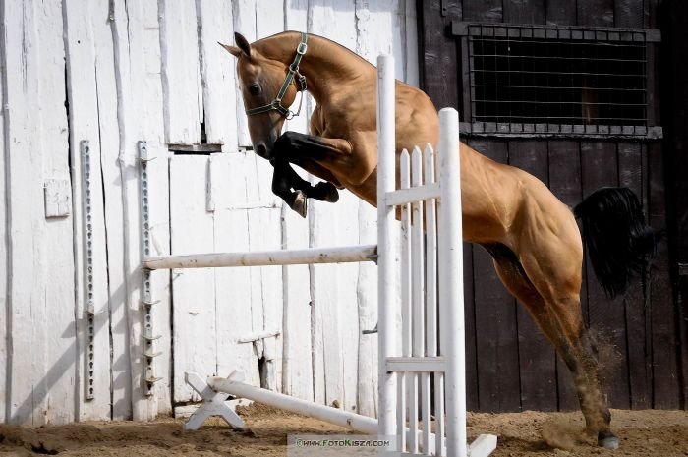Jak tedy, Petro, otázku výkonnosti a s tím související problematiky udržení potřebné tvrdosti v chovu řešíš?
Zatím tak, že čas od času importujeme na dráze prověřené jedince. Co se týká výběru klisen do chovu, snažíme se zařazovat takové, které pochází z rodin, které jsou dlouhodobě výkonnostně prověřené. Nějakou dobu už si také pohrávám s myšlenkou využít při testaci našich koní vyřazovací zkoušku používanou ve starověku Kikkulišem z Mittánie a modifikovanou pro současné podmínky doktorkou Ann Nyland z Austrálie. (Pro zájemce odkaz na recenzi knihy o zmíněné zkoušce z pera Míši Burdové.) Samozřejmě, aby byl kůň v budoucnu schopný prostát zátěž, je klíčový i odchov – pro dorost pastviny, kde se mohou dostatečně hýbat, může se správně vyvíjet jejich pohybový, dýchací i kardiovaskulární aparát. K tomu vyvážené krmení, pravidelná podkovářská péče, atd.

Kdy se achalové obsedají v domovině - a kdy u tebe? Máš na práci s mladými koňmi pomocníky, nebo si je připravuješ sama?
V Rusku se většina koní obsedá stejně jako angličtí plnokrevníci, tj. v roce a půl, v roce a tři čtvrtě, od dvou let pak už běhají dostihy. Dokonce i achalíci ve sportovním (tedy ne dostihovém - pozn. redakce) tréninku jsou tam obsedáni stejně - před druhým rokem nebo jako dvouletí. Na toto téma jsem vedla diskuze s ruskými inspektorkami chovu, které zpočátku svých návštěv v Evropě byly šokovány z toho, že tu běžně potkávaly koně, kteří nebyli (ať už z různých důvodů) obsednuti třeba jako pěti-šestiletí. Jejich dlouholeté poznatky totiž jsou, že mladý kůň, který se obsedá okolo svého druhého roku, se lépe vyvíjí a roste (za předpokladu, že trénink postupuje podle nějakých fyziologických zásad). I Turkmeni obsedají brzy, vlastně stejně jako Rusové (dokonce kdysi v 19. století probíhaly v Turkmenistánu i dostihy ročků - s lehkými jezdci, obvykle dětmi - ale od těch se naštěstí upustilo).
Já osobně nemám stanovený věk, kdy s koňmi začínám, oni si tak nějak řeknou sami, kdy jsou k tomu zralí. :-) Ve valné většině případů začnu s tříletky, ale netlačím na ně, spíš si tak hrajeme, aby pochroupali základy. Podle toho, jak se mi kůň zdá, má pak po obsedání třeba několikaměsíční pauzu na pastvině, nebo si "hrajeme" dál. Obsedám si sama a práce s mlaďasi je moje velká radost. Není větší odměny, než vidět remontu, která už netrpělivě vyhlíží, kdy na ni přijde řada a půjde pracovat. Nebo když se chválí řehtáním za dobře odvedenou práci (takhle upovídané jsou Samuraiovy děti).

Má krmení achalů nějaké zvláštnosti?
Co se týká krmení, nepřijde mi, že by se achaltekinci nějak dramaticky odlišovali od jiných koní, většina z nich je velmi dobře krmitelná – základ krmné dávky by mělo tvořit kvalitní seno, případně pastva, doplněno o minerálku. V případě pracujících, rostoucích, laktujících jedinců pak ještě jadrné krmivo podle individuálních potřeb koně a možností majitele. V Turkmenistánu jsou koně živi z vojtěškového sena a ječmene, případně ovsa (pastva je tam možná jen 2-3 měsíce na jaře, pak už všechno usychá), v Rusku tvoří obvykle krmnou dávku seno (pastva) a oves, populární jsou i „kaše“ z pšeničných otrub.

Je plemeno náchylné k nějakým specifickým vadám a nemocem?
Co se týká specifických vad – lze se setkat s jedno- i oboustrannými kryptorchidy (pozn. red. kryptorchismus - vývojová porucha, kdy nesestoupí samčí pohlavní žlázy, varlata, z původní polohy v dutině břišní do šourku. Porucha postihuje jedno nebo i obě varlata.). U některých linií se kryptorchismus vyskytuje častěji (Posman, Sovchoz 2, Toporbai, Gelišikli). Takoví hřebci ale nejsou vyloučeni z chovu (z těch nejznámějších plemeníků nejsou nebo nebyli „komplet“ např. Murgab, Garajusup, Orlan, Saivan… ).
Geneticky podmíněnou chorobou je Naked Foal Syndrom. Jedná se o autosomální recesivní chorobu, kdy se narodí bezsrsté hříbě, které obvykle do několika týdnů, max. do dvou let, umírá. Od loňského roku lze koně otestovat v laboratoři genetiky na UC Davis University ve Spojených státech.
A pokud bychom měli zmínit častější exteriérové vady, tak je to měkčí hřbet a slabší bedra.

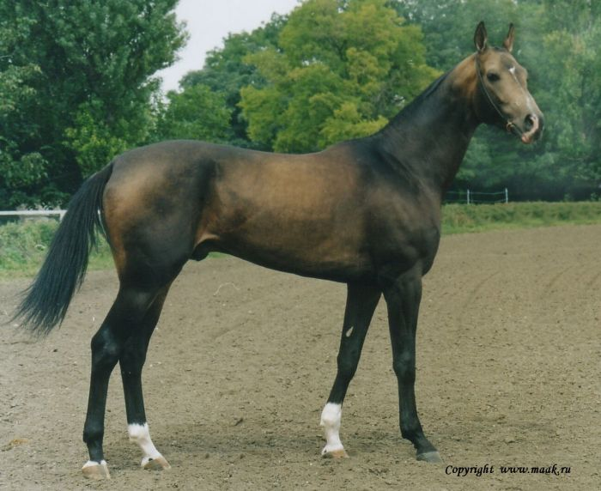Nač by se měli noví nadšenci plemene zaměřit, na co si dát obzvlášť pozor při výběru zvířat do chovu?
Novým nadšencům, dříve než si pořídí vlastního vysněného achaltekince, bych doporučila získat co nejvíce informací o plemeni, pokud možno i z jiných zdrojů, než jsou sociální sítě a internet. Určitě se vrátí investice do hipologické turistiky a návštěvy významných hřebčínů v Rusku, Kazachstánu (s Kazachstánem máme od letošního roku bezvízový styk, tak je to o to jednodušší, většina významných chovatelů je soustředěna v okolí Almaty) – trošku si udělat představu o tom, jak má achaltekinec vůbec vypadat.
A s tím souvisí další doporučení – naučit se rusky! Z částí ruských (případně kazašských) chovatelů se sice už domluvíte anglicky, ale většina literatury o plemeni je vydaná v ruském jazyce.
Co se týká výběru zvířat do chovu – záleží samozřejmě na tom, co bude konkrétním chovatelským cílem nového nadšeného majitele - jsou tací, kteří mají za hlavní kritérium barvu (bohužel) a pak stačí pořídit cremella nebo perlina a výsledek je téměř zaručen. Pokud to ale bude myslet s chovem trochu vážně, měl by samozřejmě zohlednit kvality chovného zvířete z hlediska typu (tj. aby kůň vypadal opravdu jako achal), exteriéru (i když nikdo není dokonalý a na každém koni nějakou vadu najdete, je dobré se u chovných jedinců vyhnout výrazným exteriérovým vadám), tělesných měr (preferováni jsou dnes jedinci s vyšší KVH), pohybových a rodokmenových kvalit. Neméně důležitý je samozřejmě charakter koně a já bych doporučila vzít v patrnost i jezditelnost.
No a také zkontrolovat, zda daný kůň má v pořádku veškeré dokumenty (to nebývá vždy v ČR zvykem), tj. že je zaregistrovaný v mateřské plemenné knize v Rusku. Samozřejmě nákup v Evropě je výrazně jednodušší a v konečném důsledku i levnější, než importy přímo z Ruska (přeprava z Ruska, v závislosti na tom odkud konkrétně, se pohybuje okolo 3500-5000 EUR). Plusem pro Evropu je i to, že se bez problému dají realizovat předkupní veterinární vyšetření. Oproti Rusku má ale Evropa, samozřejmě, menší výběr koní na prodej.

A jak je to s tolik tradovanou achalí věrností? Jsou to opravdu koně jednoho pána?
Odpovím historkou, která vypovídá o mnohém: Kdysi ke kamarádce přijel zkontrolovat inseminační technik březost klisen. Shodou okolností jedna klisna právě říjela. Kamarádka ale byla sama doma, takže se pan technik velkoryse nabídl, že s připuštěním pomůže. Kamarádka držela klisnu, pan technik přivedl zdejšího achaltekinského plemeníka – a tím připuštění přes opakované pokusy skončilo. :-) Hřebec totiž odmítl s „cizákem“ plnit radostné povinnosti... Poté, co si svého hřebce převzala kamarádka, rázem vše proběhlo hladce na první dobrou. /Po letech jsme s kamarádkou "pokus" zopakovaly - a ke cti hřebce nutno říci, že je stále věrný jen a pouze své paničce :-)/

Už roky sleduji nejen nádherné přírůstky ve tvém stádě, ale i jejich úžasná JMÉNA, pro mne osobně neobyčejně podmanivá a zvláštně přitažlivá... Jak je tvoříš? Má achalí chov nějaká závazná pravidla při pojmenovávání potomstva?
Turkmeni obvykle dávali svým koním vzletná jména (vesměs tedy hřebcům, klisny byly v tomto směru trošku diskriminovány a pokud už měly jméno, tak většinou po svém majiteli. Jen pár výjimečných dostalo vlastní). Také často zahrnovalo nějaký popis barvy koně (Bek Nazar Dor - hnědák Bek Nazara, Kir Baital - bílá klisna, ...). Velké popularitě se těší jméno Mele Kuš (žlutý ptáček), v plemenných knihách jich je několik stovek. Žádná pravidla pro pojmenování stanovená nejsou - většinou se ale drží tradice, že jméno hřebečka začíná začátečním písmenem jména otce, u klisničky pak začátečním písmenem jména matky. Ale někteří chovatelé mají své vlastní zásady. Každopádně jméno musí být schváleno představiteli plemenné knihy (kvůli duplicitám). U nás držíme výše zmíněnou tradici, jména se snažím vybírat buď turkmenská (např. Jana-Jan - "Vroucně milovaná", Galadaw - "Neunavitelný", ...) nebo ze staré perštiny - zkrátka aby to mělo nějaký vztah k plemeni.

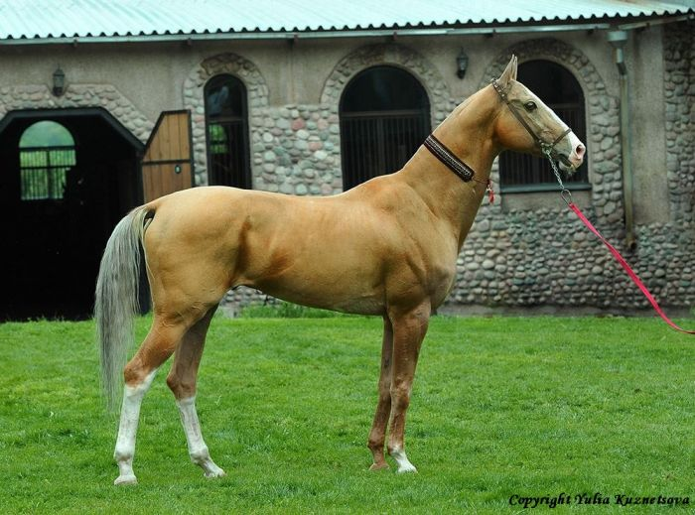Jak vidíš budoucnost achalů v ČR?
Všechno je a bude o lidech. Dokud tu budou fungovat uvědomělí chovatelé a zarytí entuziasté, kteří se snaží svůj chov koncepčně posouvat dopředu, o budoucnost se nebojím. Ale on chov (a nejen tedy achaltekinců) je velmi náročný časově, pracovně i finančně a v dlouhodobé perspektivě vydrží nemnozí.
V roce 2002-3 se objevila spousta nadšenců a nových majitelů achalů, mnozí s ambiciózními plány, realizovaly se importy – a do dnešního dne ze všech těch lidí vydržely, kromě nás, dva chovatelské subjekty, kde je patrné, že se kvalita koní krok za krokem zvyšuje. A já pevně doufám, že mým chovatelským kolegům, manželům Slukovým a paní Skopalové, vydrží nasazení, zdraví i finance. A s pověstnou achaltekinskou vytrvalostí budou odchovávat další a další šampióny ještě mnoho let (Slukovi jsou chovateli Absolutního šampióna Evropy z roku 2013 Paira a vítězů svých tříd z evropských šampionátů, hřebců Patyshe, Sergesdana a Pahima. Paní Skopalová je chovatelkou vítěze své třídy na belgickém šampionátu AT v roce 2015, hřebce Dahylly. A také atraktivního, v Elitě zařazeného Derkara, který byl zakoupen jako plemeník do Číny).
Achaltekinci mají trochu smůlu v tom, že jako plemeno s určitým nádechem exotiky přitahují často zlatokopy, kteří se domnívají, že na chovu lze rychle zbohatnout (o to rychleji pak přicházejí o iluze, ale vždycky na to doplatí koně) – v tomto směru doufám, že už jsme si snad v Čechách své vybrali a budou nám přibývat pouze poučení a vzdělaní majitelé a chovatelé. A lidé, kteří dokážou ocenit achaltekince jako všestranného partnera, jeho inteligenci, citlivost, komunikativnost. I když to asi nikdy nebude masově rozšířené plemeno, věřím, že si své příznivce najde.

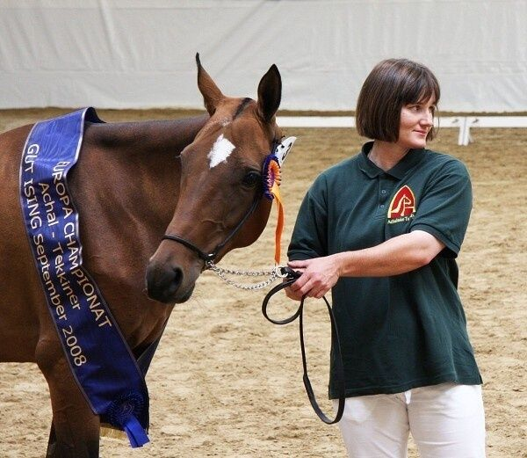Šla bys dnes znovu do toho všeho, nezůstala bys raději věrná dostihovému světu nebo snu o arabské farmě?
Já myslím, že je moudré, že člověk nevidí do budoucnosti - ale i kdybych tehdy na začátku měla křišťálovou kouli, šla bych do toho všeho znovu. I přes tu každodenní dřinu a období, kdy se tolik nedaří, to nakonec vždycky achaltekinci vyváží – po jejich boku zažívám nesdělitelné a nepřenositelné okamžiky té nejčistší radosti, kdy se těšíte ze vzájemné společnosti a víte, že jste tu jedni pro druhé. Děkuji za každé nové ráno, kdy můžu žít svůj sen. Ne ne, nic bych neměnila!

ACHALTEKINSKÉ ZAJÍMAVOSTI NA ZÁVĚR
Zlatý nebo kovový lesk srsti, který dal plemeni přívlastek „zlatý“
První plemeno, které bylo přímou příčinou zahájení války (104 př. K. čínský císař Wu-Ti vypravil do Fergany válečnou výpravu s cílem získat tyto koně. Po návratu do Číny na jejich počest složil „Chvalozpěv nebeským koním“)
Výjimečný vytrvalostní počin se odehrál v roce 1935, kdy se skupina achaltekinských a jomutských koní zúčastnila 4 128 km dlouhého pochodu z Ašchabadu do Moskvy a tuto vzdálenost překonala za 84 dnů
V roce 1945 achaltekinský hřebec Tarlan zvítězil v meziplemenném vytrvalostním závodě na 500 km (porazil reprezentanty donských, karabairských a kabardinských koní a také anglické plnokrevníky)
1945 – maršál Žukov si pro vojenskou přehlídku na Rudém náměstí při příležitosti oslav vítězství v 2. světové válce vybírá achaltekinského hřebce 26 Arab (též účastníka pochodu z Ašchabadu do Moskvy, úspěšného parkurového koně a později zakladatele vlastní linie a otce Olympijského vítěze v drezuře Absenta)
1956 – zlatý plavák Melekuš putuje do Velké Británie jako dar Nikity Chruščova královně Alžbětě (v roce 1993 ho následuje hřebec Maksat, tentokrát dar britskému ministerskému předsedovi Majorovi)
1960 – vraník Absent (26 Arab-Bakkara) získává zlatou olympijskou medaili v drezuře na OH v Římě. Účastní se i dvou následujících olympiád, kde se umisťuje jako třetí a čtvrtý a sportovními novináři je vyhlášen jako „Kůň století“
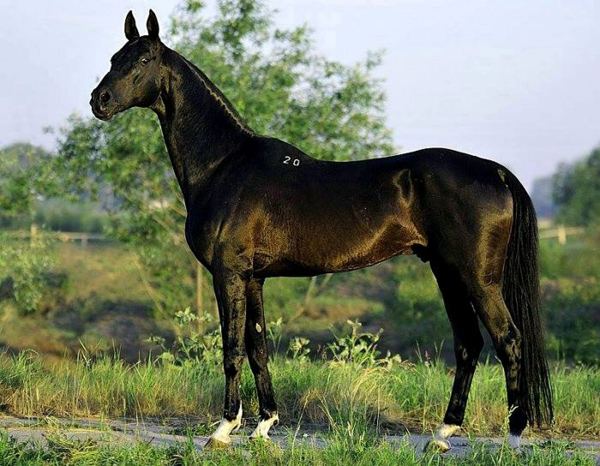1991 – po deklaraci nezávislosti Turkmenistánu se stává součástí státního znaku achaltekinský kůň (do roku 2000 je to hřebec Karader, výjimečný dostihový kůň, který je posléze nahrazen Šampiónem plemene Yanardagem)
1997 – hřebec Mansur (Dornazarbek-Medeya) se stává ruským mistrem ve všestrannosti
1998 – hřebec Kandar (Senetir-Kushka) je vyhlášen USEF (americká jezdecká federace) Koněm roku za své úspěchy ve všestrannosti
2000-2001 – hřebec Arslan (Abdulrakhman-Selbiniaz) vede žebříček Světového skokového poháru ve středoasijském regionu (Arslan je otcem v ČR později působícího Alahrata a jeho syna, s Kamilem Papouškem v parkurech startujícího Altaira)
2006 – součástí Millionaire Fair v Moskvě jsou i achaltekinští koně
2010 – nebeští koně se vracejí do Číny – pro bohaté Číňany se stávají symbolem reprezentujícím prosperitu (v roce 2014 Čína organizuje mezinárodní konferenci chovatelů achaltekinských koní, za účasti turkmenského a čínského prezidenta)

